淡江時報 第 1164 期
串聯大一與大四課程 西語系展成果
學習新視界
【記者黃柔蓁淡水校園報導】西語系於5月17日起在圖書館學研創享區，舉辦「 從閱讀到導覽的學習延長線」展覽，由「閱讀與習作」、「西語文化導覽」兩門課程聯合發表成果，展期至5月24日，歡迎師生參觀。

西語系表示，兩門課程任課教師分別為系主任劉愛玲與副教授張芸綺，本次成果展串聯大一閱讀習作課與大四文化導覽課程，讓學習無限延伸，並透過大一說書人和大四導覽員的角色，引領大家「西」手遨遊有聲書的童話世界與導覽城市美景。

17日開幕式上由大四學生率先發表成果，成員分組分享他們為臺北捷運各線景點製作的西文介紹，並現場語音導覽；而大一學生們也以西語小影片介紹童話故事來呈現成果，並現場朗讀童話書《醜小鴨》。

參與捷運紅線西語導覽的西語四呂詩婷貼心的畫出捷運大地圖，把30站的中、西文音檔都製作QR code，讓參展者一掃就可以聽站名；她坦言導覽文化並不簡單，除了須撰寫中西文介紹，亦要口語導覽，事前準備工作須充足。不過，在過程中，驚喜發現很多文物知識，如大安森林公園不僅僅能野餐踏青，更是臺灣螢火蟲的最大復育基地，是意想不到的收穫。
2023/05/21

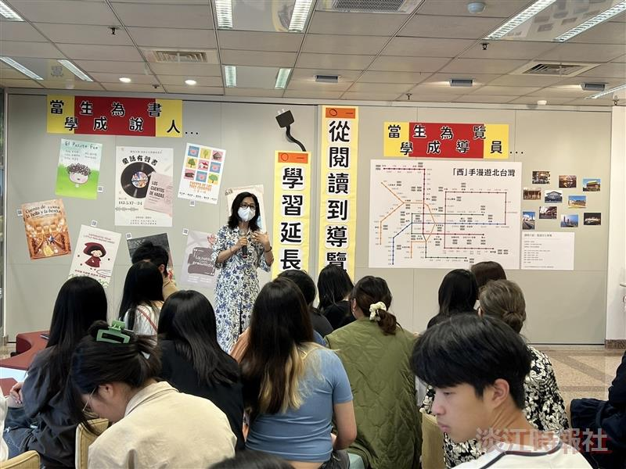
西語系系主任劉愛玲於開幕式致詞。（圖／圖書館提供）

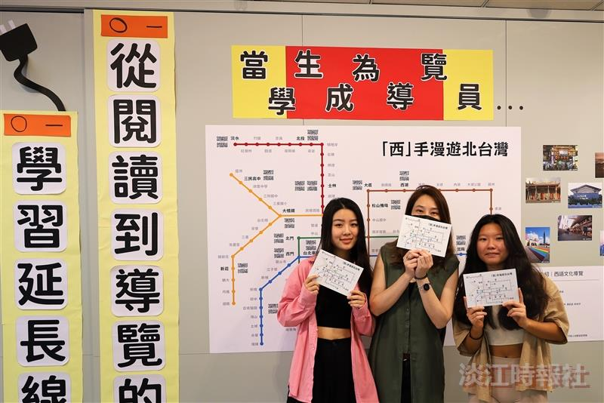
西語系大四學生分組分享他們為臺北捷運各線製作的西文介紹，並現場語音導覽。（攝影／黃柔蓁）

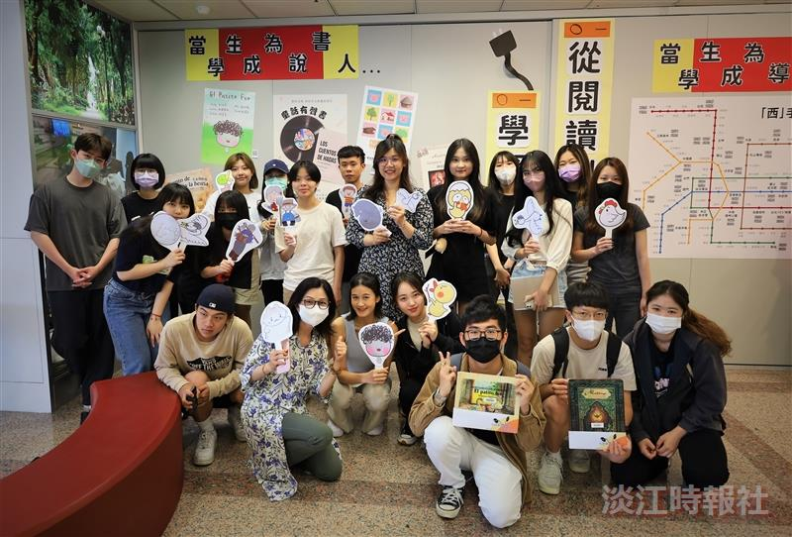
西語系大一「閱讀與習作」課程學生們以西語小影片介紹童話故事來呈現成果。（攝影／黃柔蓁）

